Mehanizam ispucavanja loptica

Učenici: Lovro Rukavina, Bartol Bićanić, Domagoj Majher
Mentor: Ivan Dejanović
Ustanova: Osnovna škola Ivane Brlić – Mažuranić Rokovci – Andrijaševci
TEHNIČKA DOKUMENTACIJA | NAZIV TVOREVINE: Mehanizam ispucavanja loptica
Opis tehničke tvorevine:

Ovaj mehanizam za ispaljivanje loptica koristi dva servo motora povezana s mBot2 robotom. Prvi servo zateže elastični, 3D printani savitljivi dio pomoću konca, čime se pohranjuje elastična energija. Drugi servo služi kao okidač – otpušta zadržač koji drži elastični dio savinutim. Kad se okine, elastični dio se brzo ispravi i ispaljuje lopticu prema naprijed. Sustav je jednostavan, siguran i idealan za edukativne projekte s robotikom.

Cilj i svrha projekta:

Cilj ovog projekta je izraditi jednostavan i učinkovit mehanizam za ispaljivanje loptica pomoću servo motora i elastičnih 3D printanih dijelova, integriran s mBot2 robotom. Sustav omogućuje precizno ispaljivanje loptica kao dio edukativnih natjecanja, vježbi iz mehanike i programiranja.

Svrha je edukacija o osnovama:

- mehanike napetosti i elastične energije

- upravljanja servo motorima

- automatizacije procesa

- integracije mehaničkih i elektroničkih sustava

Projekt razvija tehničko razmišljanje, kreativnost i primjenu STEAM znanja kroz praktičan rad.

SREDSTVA ZA RAD
Elektroničke komponente | Napomena | Količina
servo motor (9g/180°) | Povlačenje i otpuštanje mehanizma za ispaljivanje | 2
mBot2 + portovi RJ25 | Kontrola serva i programiranje ponašanja mehanizma | 1

Materijal – konstrukcijski elementi | Napomena | Količina
3D printani elastični udarač | Fleksibilni dio koji se savija i pohranjuje elastičnu energiju | 1
Konac | Povezuje servomotor s elastičnim dijelom, služi za povlačenje | 1
Loptica (ping pong) |  | 1
  Za ispaljivanje

MEHANIČKA KONSTRUKCIJA
REDOSLIJED RADNIH OPERACIJA |  | SREDSTVA ZA RAD | OPIS RADA I NAPOMENE
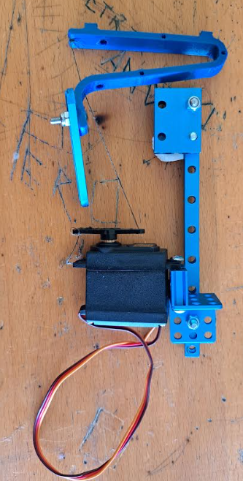 |  | - Servo motor (9g/180°)  - Konstrukcija  - Elastični udarač  - Konac | Povezivanje svih elemenata u cjelinu
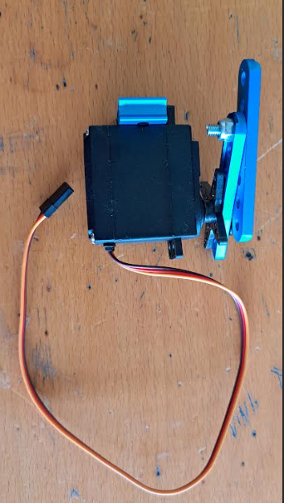 |  | - Servo motor (9g/180°)  - Konstrukcija za zadržavanje elastičnog udarača | Povezivanje svih elemenata u cjelinu
PRINCIP RADA

1. Elastični dio
- 3D printani fleksibilni plastični dio (od Petg plastike)
- Fiksiran na osnovu, a slobodni kraj je savitljiv i elastičan
- Loptica se stavlja na vrh tog savitljivog dijela

2. Servo 1 – mehanizam zatezanja
- Pomoću konca vuče elastični dio unatrag
- Servo se rotira (npr. 0° ➝ 90°), te direktno poteže konac
- Elastična energija se nakuplja u savijenom printanom dijelu

3. Servo 2 – okidač (otpuštanje)
- Drži elastični dio zakočen (mehanički zadržač)
- Nakon povlačenja, drugi servo se rotira i otpušta zakočeni dio
- Elastični dio se ispravlja i ispaljuje lopticu

PREDNOSTI DIZAJNA
• Jeftin, lagan i printabilan
• Precizna kontrola zahvaljujući dvama servima
• Siguran za korištenje s mBot2 (niski napon i snaga)
• Pogodan za edukativne projekte i natjecanja

ZAVRŠNA KONSTRUKCIJA

